20. Super-regenerativni sprejemnik

Američan Edwin Armstrong je zagotovo bil najplodnejši izumitelj na področju radijskih sprejemnikov in visokofrekvenčne tehnike nasploh v prvi polovici dvajsetega stoletja. Leta 1912 je sočasno z Meissner-jem izdelal prvi elektronski oscilator. Leta 1918 je izumil heterodinski sprejemnik z mešanjem. Kot njegov najpomembnejši izum šteje frekvenčna modulacija leta 1935.

Danes manj znan in še manj razumljen Armstrong-ov izum je super-regenerativni sprejemnik iz leta 1922, imenovan tudi super-reakcijski sprejemnik ali ultra-audion. Super-regenerativni sprejemnik vsebuje dva oscilatorja: visokofrekvenčni LC oscilator v frekvenčnem pasu ~100MHz in oscilator za gašenje (quenching) na približno tisočkrat nižji frekvenci ~100kHz:

Oscilator za gašenje poskrbi zato, da se visokofrekvenčni oscilator periodično zaganja in ugaša. Zagon visokofrekvenčnega oscilatorja gre iz najmanjše motnje v vezju, šibkega signala na vhodnih sponkah sprejemnika oziroma toplotnega šuma. Amplituda nihanja zatem sicer eksponentno narašča, a nihanje visokofrekvenčnega oscilatorja ostaja sinhronizirano na začetno stanje šibkega vhodnega signala. Na ta način super-regenerativni sprejemnik doseže ogromno ojačanje v eni sami, preprosti stopnji. Signal amplitude samo 1μV se ojača v nihanje amplitude 10V, kar pomeni stabilno ojačanje moči 140dB!

Postopek ojačanja signala se zaključi, ko zaide aktivni gradnik (elektronka ali tranzistor) visokofrekvenčnega oscilatorja v nasičenje in se amplituda nihanja ustali. Oscilator za gašenje tedaj ugasne visokofrekvenčni oscilator za dovolj dolg čas, da se vskladiščena energija v LC nihajnem krogu povsem izniha. Šele po popolnem iznihanju LC kroga se postopek ojačanja lahko ponovi. Visokofrekvenčni oscilator se ponovno vključi in začne nihati iz kakršnekoli motnje, signala iz antene ali šuma, ki je prisoten v vezju.

Čas vnihanja visokofrekvenčnega oscilatorja je odvisen od jakosti vhodnega signala iz antene. Ob močnejšem vhodnem signalu se visokofrekvenčni oscilator prej vniha in povprečna moč visokofrekvenčnega oscilatorja se poveča. Super-regenerativni sprejemnik je torej primeren za amplitudno modulacijo, analogno (govorno) oziroma številsko ASK (ON/OFF). Zaradi eksponentnega vnihanja oscilatorja je odziv super-regenerativnega sprejemnika sorazmeren logaritmu jakosti vhodnega signala.

Moč visokofrekvenčnega oscilatorja izmerimo z diodnim detektorjem. Detektorju sledi nizko-prepustno sito (LPF) z mejno frekvenco približno ~10kHz, ki izloči ostanke visoke frekvence ~100MHz kot tudi ostanke frekvence gašenja ~100kHz. Na izhod nizko-prepustnega sita lahko neposredno priključimo slušalke. Bolj običajna rešitev je nizkofrekvenčni ojačevalnik, ki krmili zvočnik.

Armstrong je leta 1922 povsem pravilno razložil opisano delovanje super-regenerativnega sprejemnika. Česar si Armstrong ni znal razložiti, zakaj se visokofrekvenčni oscilator zažene tudi v popolni odsotnosti kakršnegakoli signala na vhodu sprejemnika? Armstrong je tedaj domneval, da električni tok v elektronkah ni povsem enakomeren. V resnici je Armstrong takrat izdelal prvi radijski sprejemnik, ki je bil zadosti občutljiv, da je opazil toplotni šum v radijskem frekvenčnem področju!

Super-regenerativni sprejemnik je izjemno preprost. V času druge svetovne vojne je omogočil prve ročne vojaške sprejemno-oddajne radijske postaje imenovane walkie-talkie. Uporabljal se je tudi v radijskih postajah v tankih in v letalih. Ostanek zgodovine super-regenerativnega sprejemnika je uporaba amplitudne govorne modulacije v civilnem in vojaškem letalstvu še danes.

Super-regenerativni sprejemnik ima številne slabe lastnosti:

(1) Vhodni visokofrekvenčni signal je časovno slabo izkoriščen, v opisanem primeru samo ~0.3μs v vsaki periodi gašenja ~10μs. Večji del periode gašenja potrebuje sprejemnik za vnihanje (ojačanje) in iznihanje. Temu primerno je frekvenčni pas sprejemnika dosti širši od pasovne širine koristne modulacije signala.

(2) Super-regenerativni sprejemnik seva šibke radijske motnje drugim sprejemnikom v njegovi okolici. Sevanje motenj sicer močno zmanjša dodaten visokofrekvenčni ločilni ojačevalnik na vhodu, ki žal hkrati poveča ceno in porabo energije sprejemnika.

(3) Odziv sprejemnika je logaritemski, kar popači analogno amplitudno modulacijo (govor). Po drugi strani logaritemski odziv ni omejujoč za številsko ASK (ON/OFF).

(4) Super-regenerativni sprejemnik ni primeren za analogno frekvenčno modulacijo niti druge učinkovitejše številske modulacije (PSK, QAM).

Navkljub vsem slabim lastnostim se super-regenerativni sprejemnik danes še vedno uporablja povsod tam, kjer ne zahtevamo vrhunskih lastnosti sprejemnika pač pa enostavnost, nizko ceno in zelo nizko porabo energije. Na primer, sodoben super-regenerativni ASK (ON/OFF) sprejemnik za ISM pas 433MHz porabi precej manj kot 1mW enosmerne moči za delovanje, kar je stokrat manj od FSK sprejemnika (Bluetooth) oziroma tisočkrat manj od OFDM sprejemnika (WiFi). Preprosti daljinci za odklepanje ključavnic, odpiranje garažnih vrat, brezžične vremenske postaje in druge naprave majhnega dometa z baterijskim napajanjem bojo verjetno še vrsto let uporabljale super-regenerativne sprejemnike.

Sodobni super-regenerativni sprejemniki nimajo posebnega oscilatorja za gašenje, pač pa uporabljajo samo-ugašanje (self-quenching) primerno načrtovanega visokofrekvenčnega oscilatorja. Colpitts-ov oscilator na spodnji sliki uporablja visokofrekvenčno povratno vezavo z nihajnim krogom s tuljavo L in kapacitivnim delilnikom C₁, C₂:

Samo-ugašanje dosežemo s primernim načrtovanjem vezja, ki določa delovno točko tranzistorja. Emitorski upor R_{E} določa enosmerni tok skozi tranzistor in postavi ojačevalnik v razred A. Ko oscilator zaniha in amplituda nihanja eksponentno narašča, začne spoj BE usmerjati pritisnjeno visokofrekvenčno napetost. Poleg toka skozi upor R_{E} usmerjeni signal hkrati polni kondenzator C_{E}. Tok polnjenja kondenzatorja se prišteva, torej skupni tok skozi tranzistor narašča. Visokofrekvenčna dušilka L_{E} preprečuje, da kondenzator C_{E} kratkosklene visokofrekvenčno napetost na emitorju.

Z naraščanjem napetosti na kondenzatorju C_{E} se delovna točka preseli iz razreda A najprej v razred B in še naprej v zelo nelinearen razred C. Ko ojačevalnik doseže nasičenje, visokofrekvenčna napetost ne narašča več in kondenzator C_{E} se ne more več polniti naprej. Tok skozi tranzistor upade na vrednost, ki jo določa upor R_{E}, zato začne upadati tudi visokofrekvenčna energija v nihajnem krogu L, C₁, C₂. Brez kondenzatorja C_{E} bi se visokofrekvenčno nihanje oscilatorja ustalilo v tem stanju.

Visokofrekvenčno nihanje se ne ustali, če je časovna konstanta R_{E}C_{E} večja od časovne konstante iznihanja nihajnega kroga L, C₁, C₂. V tem primeru tok skozi tranzistor v močno nelinearnem razredu C hitro upade na nič. Oscilator tedaj ugasne. Nato se izniha nihajni krog. Kondenzator C_{E} se počasneje prazni preko upora R_{E}.

Celoten krog zagona in ugašanja visokofrekvenčnega oscilatorja se ponovi, ko napetost na kondenzatorju C_{E} doseže delovno točko A tranzistorja. Nihanje visokofrekvenčnega oscilatorja se ne ustali, pač pa utripa pod naslednjimi pogoji: dve neodvisni zakasnitvi v verigi povratne vezave, energiji v nihajnem krogu L, C₁, C₂ in v kondenzatorju C_{E} ter nelinearnost tranzistorja v razredu C.

Samo-ugašanje je lahko koristen ali pa izredno škodljiv pojav, odvisno od namena vezja. Isti pojav samo-ugašanja omogoča gradnjo preprostih super-regenerativnih sprejemnikov ali pa povsem pokvari lastnosti oscilatorja tam, kjer samo-ugašanja ne želimo. Ker se pojavu samo-ugašanja ne moremo izogniti, ga moramo dobro poznati. Najnevarnejši je mejni primer, ko oscilator sicer še ne utripa, ampak nerodna nastavitev delovne točke tranzistorja strahotno pokvari amplitudno stabilnost in fazni šum oscilatorja.

Za vajo si oglejmo preprost super-regenerativni sprejemnik za frekvenčni pas 80MHz...110MHz:

Vezje preprostega sprejemnika je načrtovano tako, da si lahko ogledamo zagon visokofrekvenčnega oscilatorja iz šuma, samo-ugašanje visokofrekvenčnega oscilatorja, radijske motnje, ki jih seva super-regenerativni sprejemnik in uporabne lastnosti super-regenerativnega sprejemnika. V sprejemniku lahko nastavljamo tri veličine: radijsko frekvenco delovanja z vrtljivim kondenzatorjem v pasu 80MHz...110MHz, ojačanje oscilatorja z napetostjo napajanja v mejah 3V...12V in frekvenco ugašanja z izbiro kondenzatorja C_{E} v mejah ~1kHz...~1MHz.

Dogajanje v super-regeneracijskem sprejemniku opazujemo z dvokanalnim osciloskopom in z radijskim spektralnim analizatorjem. V veliko pomoč je tudi zvočnik samega sprejemnika. Občutljivost sprejemnika določimo z moduliranim VF izvorom, ki je opremljen z nastavljivim izhodnim slabilcem do -90dBm ali manj.

Super-regenerativni sprejemnik je izdelan na enostranskem tiskanem vezju, ki poleg visokofrekvenčnega oscilatorja vsebuje še nizkoprepustno sito in nizkofrekvenčni ojačevalnik. Kot diodni detektor je uporabljen kar spoj BE tranzistorja BFX89 v oscilatorju. Kondenzator C_{E} je vgrajen na vtičnico, da ga lahko preprosto zamenjamo ali povsem izločimo. Pozor na napajanje, sprejemnik ima ozemljen pozitivni pol vira:

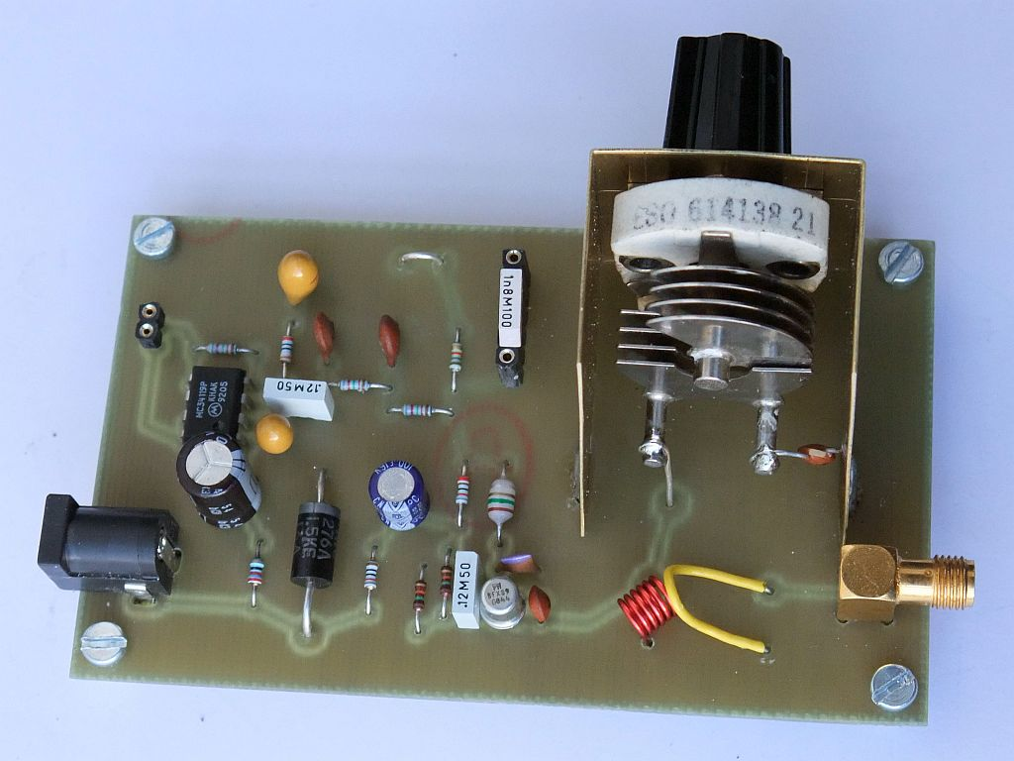

Razporeditev in vezava vseh merilnih pripomočkov je prikazana na spodnji sliki:

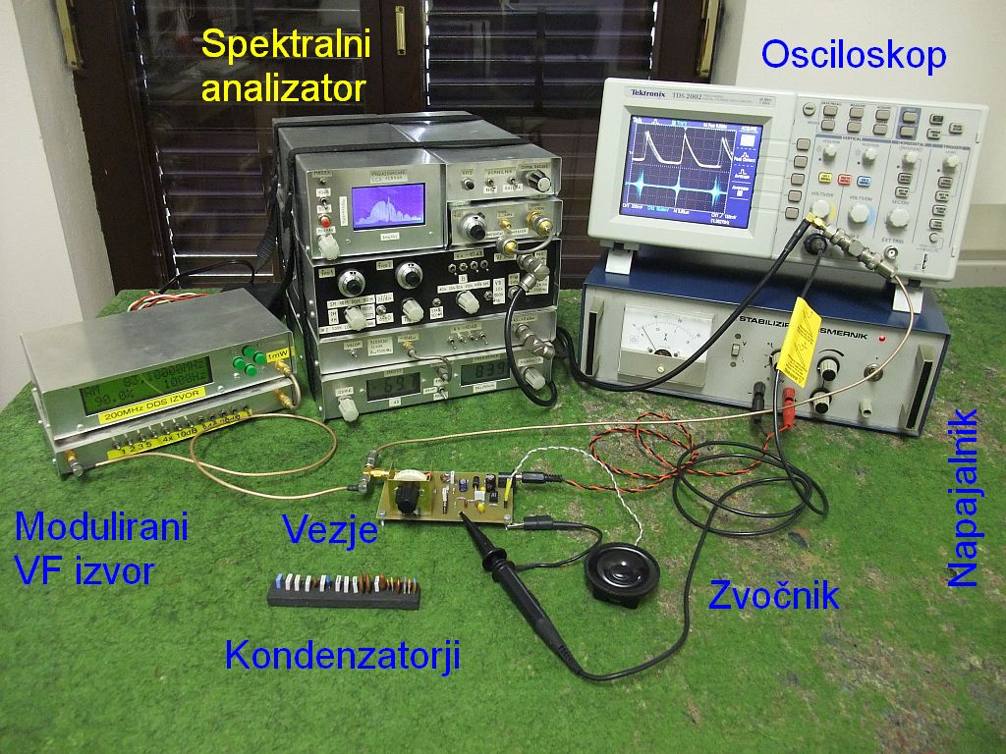

Vajo začnemo brez kondenzatorja C_{E}=0. Modulirani VF izvor naj ostane ugasnjen. Frekvenco nastavimo z vrtljivim kondenzatorjem na približno 83MHz. S spreminjanjem napajalne napetosti preverimo, ali daje oscilator ozko in čisto črto na spektralnem analizatorju v celotnem razponu napajalnih napetosti 3V...12V. Zvočnik je pri tem tiho, na osciloskopu opazimo samo nihanje na 83MHz. Nihanje prekinemo tako, da se s prstom dotaknemo statorja vrtljivega kondenzatorja. Koliko in v katero smer se takrat spremeni enosmerna napetost na emitorju?

Nato nastavimo napajalno napetost na 6V in preverimo delovanje vezja z različnimi kondenzatorji C_{E}. Rezultate poskusov si vpišemo v razpredelnico. Frekvenco utripanja in periodo utripanja jasno zapišemo samo v primerih, ko oscilator začne utripati. Kot širino spektra vzamemo celoten spekter okoli osnovne frekvence oscilatorja (83MHz) brez harmonikov. V katerih primerih se spekter razširi, čeprav oscilator ne utripa?

Hitro utripanje (~100kHz) slišimo v zvočniku kot šum, super-regenerativni sprejem takrat deluje! Počasno utripanje (<10kHz) bomo slišali kot močen pisk. Tišina pomeni brez utripanja oziroma preplitvo utripanje, ko se oscilator popolnoma ne ugasne.

Kapacitinost  kondenzatorja  C_{E} | Frekvenca  utripanja  [kHz] | Perioda  utripanja  [μs] | Širina  spektra  [MHz] | Amplituda  žage u_{E}  [V_{VRH-VRH}]
220pF
330pF
470pF
680pF
1nF
1.5nF
2.2nF
3.3nF
4.7nF
6.8nF
10nF
33nF
100nF
330nF

Končno poskusimo nastaviti sprejemnik za najboljšo občutljivost. Izberemo C_{E} za čim močnejši šum in nato vključimo modulirani visokofrekvenčni izvor. Občutljivost sprejemnika skušamo izboljšati z uglaševanjem vrtljivega kondenzatorja, z iskanjem najprimernejše napajalne napetosti in končno še z iskanjem najugodnejšega C_{E}. Najugodnejše razmere si zapišemo v razpredelnico:

Frekvenca  sprejema  [MHz] | Kapacitivnost  kondenzatorja  C_{E} [nF] | Frekvenca  utripanja  [kHz] | Napajalna  napetost  [V] | Občutljivost  sprejemnika  [dBm]

Ostane še nekaj nazornih poskusov. Kaj se zgodi z utripanjem, ko povečujemo moč moduliranega VF izvora? Kaj se zgodi, če z vrtljivim kondenzatorjem nastavimo višjo frekvenco v pasu 88MHz...108MHz?

